Материально-техническая база
КАБИНЕТ ХИМИИ  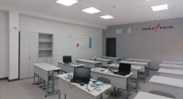 | КАБИНЕТ ФИЗИКИ  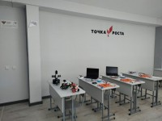 | КАБИНЕТ БИОЛОГИИ  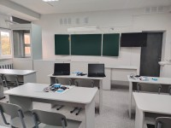

Наименование | Количество
Расширенный робототехнический набор «КЛИК» | 1
Расширенный робототехнический набор «Конструктор» программируемых модулей инженерных систем | 1
Расширенный робототехнический набор «Образовательный» робототехнический комплект «СТЕМ Мастерская» | 1
Набор ОГЭ по химии, Набор ОГЭ. Предметная область – химия | 1
Набор для опытов | 12
Цифровая лаборатория по нейротехнологии | 1
МФУ Pantum | 1
Робот-манипулятор учебный | 1
Набор по закреплению изучаемых тем по предметным областям основного общего образования | 1
Микроскоп цифровой | 4
Набор по закреплению изучаемых тем по предметным областям основного общего образования | 10
Набор по закреплению изучаемых тем по предметным областям основного общего образования | 1
Ноутбук DEPO | 2

